30.11.2008 - 16:51
Požár - Kopřivnice - 17 Listopadu 1225
Jednotka vyjela na žádost SOPIS F.M. k požáru kontejneru. Po příjezdu na místo bylo průzkumem zjištěno, že se jedná o požár stavebního meteriálu. Požár se podařilo uhasit obyvatelum domu, před příjezdem jednotky.
CAS 20 - T 815 4x4, CAS 32 l - T 815 6x6
Složky IZS: PČR OO Kopřivnice
Směna: B
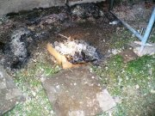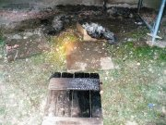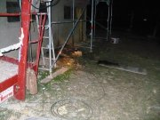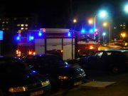

30.11.2008 - 10:23
Živelní pohroma - větrná smršť - Kopřivnice - Pod Bílou Horou
Jednotka Cas 20 (první družstvo), byla přicestě na základnu povolána ke spadlému stromu na ulici Pod Bílou horou. Strom byl rozřezán a uklizen mimo chodník.
CAS 20 - T 815 4x4
Směna: B
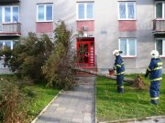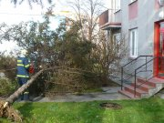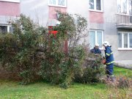

30.11.2008 - 10:19
Živelní pohroma - větrná smršť - Kopřivnice - Husova
Jednotka vyjela (druhé družstvo) CAS 32 T 815 I k padlému stromu na ulici Husova před Průmyslovou školu. Jednotka provedla stržení zaklíněného stromu a následné rozřezání a odstranění mimo chodník. Na místo byl povolán AZ 32, který se vracel na základnu z předešlého výjezdu.
CAS 32 - T 815 l 6x6, AZ 32 - T 815 4x4
Směna: B
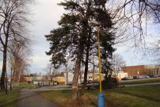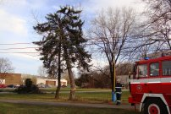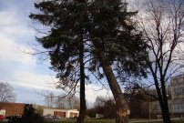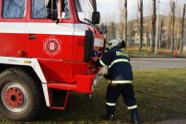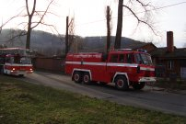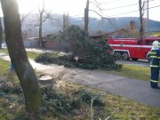

30.11.2008 - Přejezd z předešlé události
Živelní pohroma - větrná smršť - Kopřivnice - Štefánikova - velkoobchod Šerý
Po předání místa první události SDH Kopřivnice se jednotka přesunula k objektu velkoobchodu Šery k uvolněnému tepelně izolačnímu obložení bočního pláště budovy. Následně bylo zjištěno ,že ze střešní konstrukce vedlejší provozovny odlétávají šablony střešní krytiny .VZ povolal na místo AZ 32 a jednotka provedla nouzové zajištění uvolněných a uvolňujicích se částí.Na místo se dostavil majitel a VZ mu předal objekt. Na místo události se přesunula i JSDH Kopřivnice. Je dnotka odjela na základnu.
CAS 20 - T 815 4x4, AZ 32 - T 815 4x4
Další jednotky: CAS 24 - T 815 4x4(JSDH Kopřivnice)
Směna: B
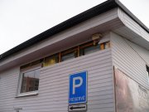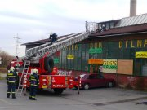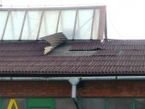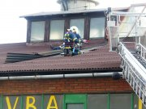
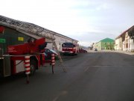

30.11.2008 - 08:54
Živelní pohroma - větrná smršť - Kopřivnice - Štefánikova - obchodní centrum
Jednotka vyjela na žádost SOPIS na ul.Štefánikovou k uvolněnému nadstřešení nad vchody obchodního centra naproti Kauflandu. Jednotka po průzkumu provedla zabezpečení místa vytyčovací páskou a vyrozuměla provozovatele .Na místo se dostavila jednotka SDH Kopřivnice a převzala místo události.
CAS 20 - T 815 4x4
Další jednotky: CAS 24 - T 815 4x4(JSDH Kopřivnice)
Složky IZS: PČR OO Kopřivnice, MP Kopřivnice
Směna: B
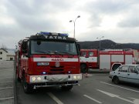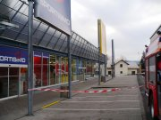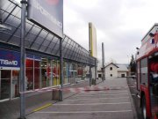

28.11.2008 - 18:01
Technická pomoc - otevření uzavřených prostor- Kopřivnice - Masarykovo náměstí
Jednotka vyjela k otevření bytu. Byt byl otevřen pomocí ručního otevírače za přítomnosti PČR a MP. V bytě byla nalezena osoba, bez známek života. Jednotka se vrátila na základnu.
CAS 20 - T 815 4x4
Složky IZS: PČR OO Kopřivnice, MP Kopřivnice
Směna: C

28.11.2008 - 14:32
Požár - Kopřivnice - Pod Moravií 1167
Jednotka vyjela na žádost SOPIS F.M. k nahlášenému kouři v domě na ulici Pod moravií 1167. Na místě bylo průzkumem zjištěno, že došlo k mírnému zakouření inženýrských šachet v 7.np. Jednotka provedla kontrolu bytů nacházejicích se pod místem zakouření. Vzhledem k hodině ve kterou byl kouř nahlášen se většina majitelů nenácházela doma. V 7np. se opět oběvil zápach doprovázen slabým kouřem. Dalším průzkumem bylo zjištěno že kouř vychází z centrální digestořové šachtice. Znovu se provedlo překontrolování všech bytů směrem dolů ve spolupráci s SDH Kopřivnice. Většina majitelů už došla ze zaměstnání a tak se podařilo místo zůžit na dva byty.Přistavením žebříku k oknu prvího bytu bylo zjištěno že je silně zakouřeny. Pomocí hadicových košů bylo nataženo vedení do poschodí a jednotka ve spolupráci s SDH Kopřivnice pronikla do bytu. Průzkumem bylo zjištěno, že byt je zakouřen a oheň se uhasil nedostatkem kyslíku. Díky uzavřeným plastovým oknům a dobrému dveřnímu těsnění nebylo možno rozponat ,že v bytě hořelo. Jediné místo odkud se kouř dostal z bytu, byla větrací šachta digestoře. Byla provedeno nucené odvětrání bytu .
Příčina požáru je v šetření, škoda byla odhadnuta na 20 000kč.
CAS 20 - T 815 4x4, AZ 32 - T 815 4x4
Další jednotky: CAS 24 - T 815 4x4(JSDH Kopřivnice), CAS 8 - AVIA(JSDH Štramberk)
Složky IZS: PČR OO Kopřivnice, Nissan Patrol - (ZPP - HZS MSK, ÚO NJ)
Směna : C
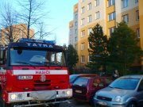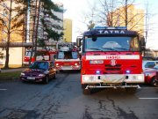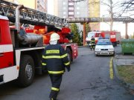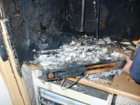
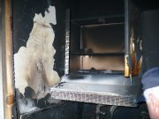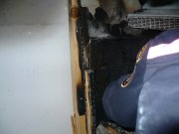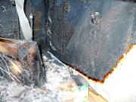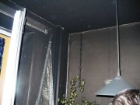
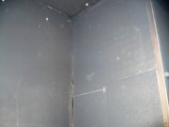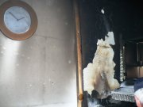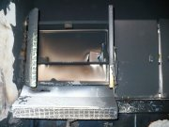

24.11.2008 - 11:31
Technická pomoc - Kopřivnice - Areál Tatry 1450/1
Jednotka vyjela k úrazu zaměstnance do objektu 410. Postiženému byla poskytnuta předlékařská pomoc, byl převezen na zdravotní středisko a předán lékaři.
T 613 SV
Směna: B

19.11.2008 - 13:36
Technická pomoc - Kopřivnice - Štramberská 1121
Jednotka vyjela na žádost MP Kopřivnice k otevření vstupních dveří obchodu. Dveře byly otevřeny ručním vylamovačem za přítomnosti nájemce a MP Kopřivnice.
CAS 20 - T 815 4x4
Složky IZS: MP Kopřivnice
Směna: C

18.11.2008 - 14:27
Požár - Kopřivnice - Kadláčkova 8
Jednotka vyjela na žádost SOPIS F.M. k požáru dřevěné buňky na házenkářském hřišti. Po příjezdu na místo bylo zjištěno, že hoří budka, která sloužila k prodeji vstupenek. Jednotka uhasila budku za použití 1 produ "C" a 1 proudu vysokotlaku z CAS 20. Na místo se dostavila jednotka HZS MSK Nový Jičín (nezasahovala) a JSDH Kopřivnice(nezasahovala), které místo události jednotka předala a vrátila se na základnu.
Škoda byla vyčíslena na 25 000kč.
CAS 20 - T 815 4x4
Další jednotky: CAS 24 - T 815 4x4(JSDH Kopřivnice), CAS 24 - MB (HZS MSK, ÚO NJ)
Složky IZS: PČR OO Kopřivnice, Nissan Patrol - (ZPP - HZS MSK, ÚO NJ)
Směna: B
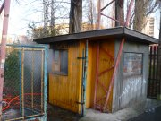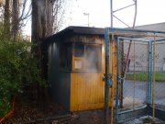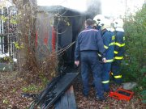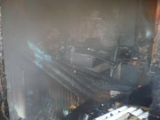
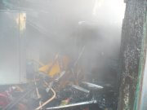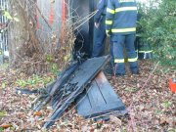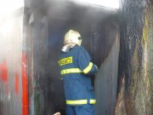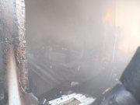

18.11.2008 - 11:38
Planý poplach - Kopřivnice - Areál Tatry 1450/1
Jednotka vyjela do objektu 330 k nahlášenému požáru střechy. Po příjezdu na místo bylo průzkumem zjištěno, že pracovníci firmy opravující střechu opálili gumové těsnění světlíku. Z tohoto důvodu došlo k částečnému zakouření prostoru pod střechou. Pracovníci vše zpozorovali a závadu odstranili před příjezdem jednotky. Jednotka nezasahovala.
CAS 20 - T 815 4x4, CAS 32 - T 815 6x6, AZ 32 - T 815 4x4
Směna: B

18.11.2008 - 06:19
Technická pomoc - Kopřivnice - Areál Tatry 1450/1
Jednotka vyjela k nevolnosti zaměstnance do objektu 415. Postiženému poskytli první pomoc zaměstnanci před příjezdem jednotky. Pacient byl naložen, převezen a předán RZS.
T 613 SV
Složky IZS: RZS Kopřivnice
Směna: B

15.11.2008 - 18:22
Únik plynu/aerosolu - Kopřivnice - Francouzská 1017
Jednotka vyjela na žádost SOPIS F.M. k úniku plynu. Průzkumem byl zjištěn únik plynu ve sklepním prostoru výškové budovy. Jednotka za použití DT uzavřela hlavní přívod plynu a nechala prostor přirozeně odvětrat. Na místo se dostavila jednotka HZS Nový Jičín. Byl povolán pracovník plynárenské pohotovostní služby , který provedl vlastní měření úniku a rozhodl o odstavení plynu pro výškový dům.
CAS 20 - T 815 4x4
Další jednotky: CAS 24 - MB (HZS MSK, ÚO NJ)
Spolupráce složek IZS: Pracovník SMP RWE Group
Směna: B

14.11.2008 - 08:32
Technická pomoc - Kopřivnice - Bezručova 650
Jednotka vyjela na žádost MP Kopřivnice k otevření bytu v DPS Kopřivnice. Po příjezdu na místo dveře bytu otevřela po urgenci MP uživatelka bytu. Jednotka nezasahovala.
CAS 20 - T 815 4x4
Složky IZS: MP Kopřivnice
Směna: A

11.11.2008 - 06:51
Dopravní nehoda - silniční - Kopřivnice - křižovatka ulic Pionýrská - Školní
Jednotka vyjela na žádost MP Kopřivnice k dopravní nehodě. Po příjezdu na místo bylo zjištěno, že došlo k DN dvou osobních vozidel bez zranění. Únik provzních náplní byl likvidován Vapexem(jen částečně), na místě zůstala MP Kopřivnice a jednotka se vrátila na základnu. Po zdokumentovaní nehody PČR se jednotka vrátila na místo události a dokončila likvidaci provozních náplní.
CAS 20 - T 815 4x4
Složky IZS: MP Kopřivnice, PČR Nový Jičín
Směna: B
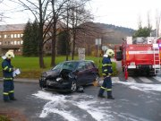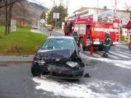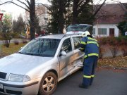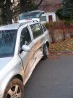
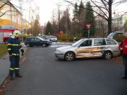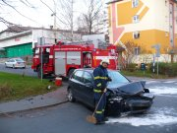

10.11.2008 - 10:36
Planý poplach - Kopřivnice - Vlčovice - Průmyslový park 308
Jednotka vyjela na žádost SOPIS F.M. k signalizaci EPS. Jednotka byla po výjezdu odvolána, jednalo se o planý poplach.
CAS 20 - T 815 4x4, CAS 32 I - T 815 6x6
Směna: C

10.11.2008 - 05:43
Dopravní nehoda - silniční - Kopřivnice - SILNICE 462 směr Závišice
Jednotka vyjela na žádost SOPIS F.M. k dopravní nehodě. Po příjezdu na místo bylo zjištěno, že se jedná o DN osobního vozidla Citroen Saxo a autobusu SOR. Průzkumem bylo zjištěno, že se v autobuse nachází lehce zraněná osoba(řidič) a ostatní osoby již opustily autobus. Dále bylo zjištěno, že v osobním vozidle se nachází zaklíněná těžce zraněná osoba, která je v bezvědomí. Jednotka odstraníla dveře pro umožnění resuscitace RZS Kopřivnice. Dále jednotka ostranila za použití HVZ střechu automobilu a umožnila resuscitaci druhému týmu RLP Nový Jičín. Na místo se dostavila jednotka HZS ÚO N.J. , která společně po ukončení resuscitace vyprostila zemřelou osobu z automobilu.
CAS 20 - T 815 4x4
Další jednotky: CAS 24 - MB (HZS MSK, ÚO NJ)
Složky IZS: RZS Kopřivnice, RLP Nový Jičín, PČR OO Kopřivnice
Směna: B
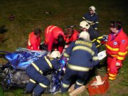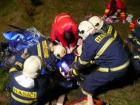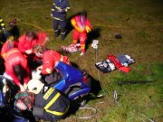
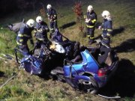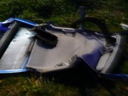
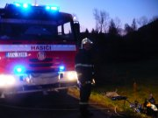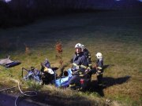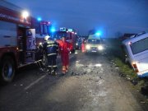
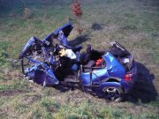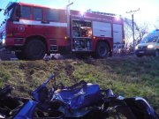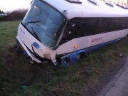

8.11.2008 - 22:30
Technická pomoc - Kopřivnice - Pod Moravií 1170
Jednotka vyjela na žádost SOPIS F.M. k odchytu netopýra v bytě. Netopýr se nacházel v bytě v 8np, v dětském pokoji. Byl odchycen a vypuštěn do přírody.
CAS 20 - T 815 4x4
Směna: A

5.11.2008 - 09:14
Technická pomoc - Kopřivnice - Obránců míru 869
Jednotka vyjela na žádost SOPIS F.M. k asistenci RZS . Jednotka snesla pacienta ze 4np. a předala RZS.
CAS 20 - T 815 4x4
Složky IZS: RZS Kopřivnice
Směna: A

4.11.2008 - 13:57
Technická pomoc - Kopřivnice - Francouzská 1206
Jednotka vyjela na žádost SOPIS F.M. k otevření bytu ve 2np. Dveře bytu byly otevřeny ručním otevíračem.
CAS 20 - T 815 4x4
Směna: C

3.11.2008 - 21:47
Dopravní nehoda - silniční - Kopřivnice - SILNICE 1/58 směr Frenštát pod Radhoštěm
Jednotka vyjela na žádost SOPIS F.M. k dopravní nehodě. Po příjezdu bylo zjištěno, že se jedná o nehodu dvou osobních automobilů a v jednom je těžce zraněná osoba, která má zaklíněné nohy. Jednotka za použití hydr. vyprošťovacího zařízení osobu vyprostila, to vše probíhalo ve spolupráci s RZS.
CAS 20 - T 815 4x4
Další jednotky: CAS 24 - T 815 4x4(JSDH Kopřivnice), CAS 24 - MB (HZS MSK, ÚO NJ)
Složky IZS: PČR OO Kopřivnice, RZS Kopřivnice
Směna: B
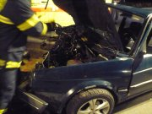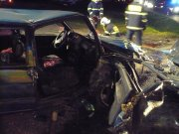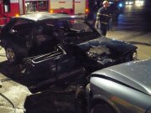

3.11.2008 - 09:32
Únik ropných látek - Kopřivnice - Záhumenní 1151
Jednotka vyjela k úniku provozních náplní. Na místě zjištěno, že odkapává nafta z palivové nádrže osobního vozidla. Jednotka umístila pod místo odkapu záchytnou mísu a místo zasypala VAPEXEM.
CAS 20 - T 815 4x4
Složky IZS: MP Kopřivnice
Směna: B
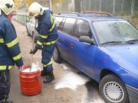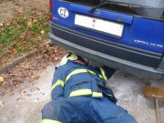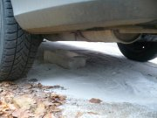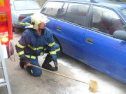
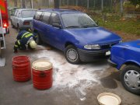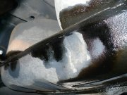

1.11.2008 - 14:22
Požár - Kopřivnice - Pod Moravií 1170
Jednotka vyjela na žádost SOPIS F.M. ke kouři z bytu v 5np. Po příjezdu bylo průzkumem zjištěno, že požár již byl uhašen majitelem bytu (spálené potraviny). Na místo se dostavila jednotka SDH kopřivnice, která provedla kontrolu bytu nad místem požáru. Škoda byla odhadnuta na 5000kč.
CAS 20 - T 815 4x4, AZ 32 - T 815 4x4
Další jednotky: CAS 24 - T 815 4x4(SDH Kopřivnice), CAS 32 - T 148 (SDH Kopřivnice)
Složky IZS: PČR OO KOpřivnice, Škoda Felicie- (ZPP - HZS MSK, ÚO NJ)
Směna: C
